35mm
25mm
第12届中日建筑结构技术交流会 神户
该横标仅在论文第一页设置
中日建筑结构技术交流会论文格式
如没有特别说明，第一作者将被视为论文报告人。
李 某某¹⁾ 张 某某¹⁾ 王 某某²⁾
Moumou LI¹⁾ , Moumou ZHANG¹⁾ and Moumou WANG²⁾
1）中国建筑标准设计研究院，2）中国建筑标准设计研究院

Abstract
The abstracts, in English, should have a maximum of about 200 words (Times New Roman 12 pt). The paper, in Japanese or English, begins following the abstract with one line space.
Keywords: joint conference, structural engineering, keynote speech, poster session

1．概述
中日建筑结构技术交流会是1993年由中日建筑结构领域的专家学者提议以促进双方技术交流增进友谊为宗旨而创建的，至今已二十余年，曾分别在北京、上海、深圳、大连、西安、杭州、重庆、成都、广州、东京、南京、武汉等召开了十八次交流大会与专题研讨会。这些交流活动为中日专家学者提供了切磋技艺、相互了解、加强友谊的桥梁，对提高两国建筑结构技术水准起了积极的促进作用。中日建筑结构技术交流会是在两国本领域的教育、研究、设计、建设部门的努力下，在海内外相关团体、个人的大力协助下发展起来的，至今双方已有约2770余人次专家学者参加了交流活动。
中日双方商定，第十二届中日建筑结构技术交流会定于2017年9月16日-17日在日本神户举行。中日建筑结构技术交流会成立二十多年以来，正处于世界地震频发时期，国内外的建筑结构技术有了很大发展，极大的充实了交流会的内容。本届会议将就双方较为关切的内容针对特定专题进行深入讨论，希望以更高的水平、更加丰富的论文与交流活动来欢迎热衷于中日建筑结构技术交流活动的各方朋友参加。

2．论文格式
本文是采用MS Word制作的论文参考模版，具体的一些细部格式、结构、字体等，可以由作者自行修改。

2.1 页数及论文构成
各论文的页数尽量为偶数页，且不超过10页，如内容较多，亦可根据需要增加页数。各论文由标题、中文作者名、英文作者名、英文摘要、英文关键字、中文或者英文正文以及参考文献组成。正文一般采中文。采用英文正文时，论文应同时注明中文标题，摘要也应采用中文。

各页的余白，除第一页上部为35mm之外，其他部位均为25mm。另外在论文第一页顶部需要注明“第12届中日建筑结构技术交流会”的横标。论文的页码将在论文编排时确定，提交的文章中请勿设置页码。
25mm
该部位请勿插入页码，页码将由组委会统一编排
25mm
本论文模版的页面设置如下，行数为39行，跨度为17.95pt，每行字符数为43个，作者也可根据实际情况进行必要的调整。

25mm
25mm
2.2 字体及段落
本论文模版的标题采用的字体为黑体（20pt），各章及各节标题采用的字体为黑体（11pt），作者名、单位为宋体（11pt），本文其他部分采用的是宋体（10.5pt），英文数字采用Times New Roman (10.5pt)。作者也可以根据实际情况进行必要的调整。

2.3 图片、表格的标题
图片及表格应在标题中对其进行编号，图片的标题应置于图片的下方，表格的标题应置于表格的上方。图表的标题字体采用宋体（11pt），作者也可根据实际情况进行必要的调整。
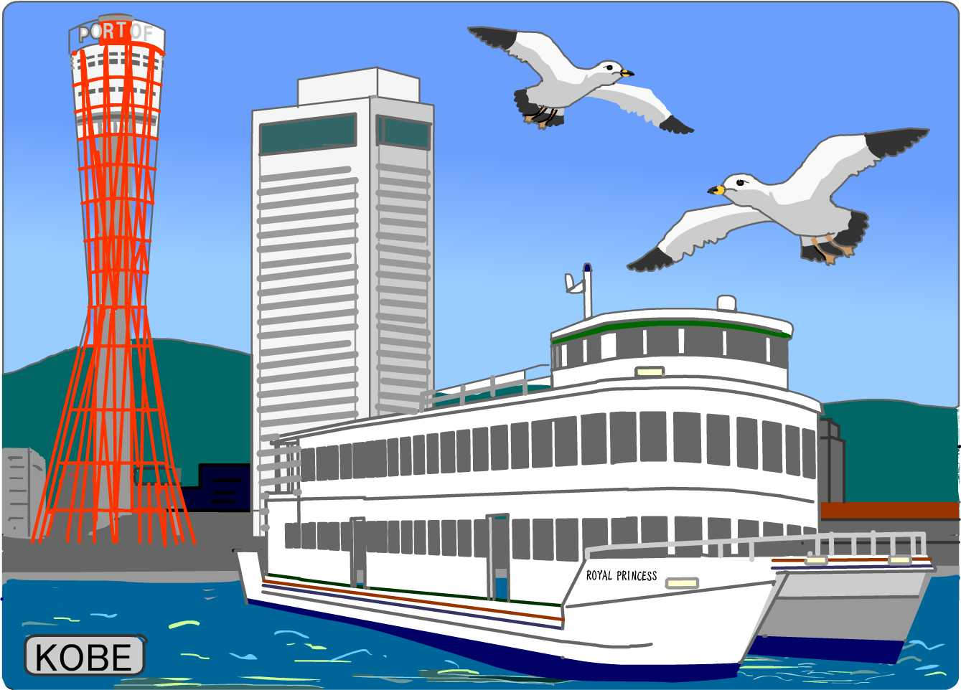
图1 神戸港町

2.4 其他
(1) 公式的格式与编号由作者自行决定；
(2) 原则上采用SI单位体系；
(3) 参考文献在最后表示，在文中应参照^{[1]}引用。

参考文献
[1] 李某某，张某某，王某某等：第12届中日建筑结构技术交流会纪实.建筑结构，Vol.40，pp. 12-17, 2011.4.
[2] Kozo, T.,：Instructions for full paper, Earthquake eng. struct. dyn., Vol.12, pp.100-200, 2007.3

25mm

